**Töö nr P20078**

**KRISTIINE-LASNAMÄE REISIRAUDTEE ESKIISI**

**SELETUSKIRI**

**Tellija:** Tallinna Linnaplaneerimise Amet

Vabaduse väljak 7, Tallinn 15199 Tallinn

reg.nr 75023823

tel +372 611 9370

e-post: Jaak-Adam.Looveer@tallinnlv.ee

**Töövõtja:** OÜ Reaalprojekt

Pärnu mnt 463, 10916 Tallinn

reg.nr 10765904

tel 608 1100

e-post [info@reaalprojekt.ee](mailto:info@reaalprojekt.ee)

Tallinn 2020

**SISUKORD**

1 ÜLDOSA 3

1.1 Projekteerimise eesmärk 3

1.2 Lühikokkuvõte 3

1.3 Asukoht 4

1.4 Projekteerija 4

2 Alusdokumendid 5

2.1 Projekteerimise lähteseisukohad 5

2.2 Normdokumendid ja juhendid 5

3 Olemasoleva olukorra kirjeldus 6

3.1 Projekteerimisala piiritlus 6

3.2 Olemasolev situatsioon 6

3.3 Geodeetilised uuringud 8

3.4 Geoloogilised uuringud 8

4 Projekteeritud raudtee 9

4.1 Tehnilised parameetrid 9

4.2 Projektlahendus ja alternatiivid 11

4.3 Raudteeliikluse analüüs 13

4.4 Raudtee ehituseks vajalik ruumivajadus 13

4.5 Rongiliinid 14

4.6 Raudtee hinnanguline ehitusmaksumus 17

4.7 Rongide sõiduaegade arvutus 18

5 Kokkuvõte ja järeldused 19

# ÜLDOSA

## Projekteerimise eesmärk

Kristiine keskuse ja Lasnamäe vahelise raudtee eskiisprojekt on tellitud eesmärgiga määrata kindlaks ruumivajadus ja tehnilised parameetrid, mis kaasnevad olemasoleva raudtee rekonstrueerimisega, täiendavate jaamade kavandamine ja raudtee pikendamisega Lasnamäele Smuuli teele. Kristiine Terminali rajamise, reisiraudtee Lasnamäele pikendamise ja täiendavate jaamade rajamise eesmärk on rongiliiklusest Tallinna ja lähivaldade ühistranspordi kiire arter-võrgustiku loomine kombineeritult trammi- ja bussi liinivõrguga.

Töö koosneb 2 osast:

1. Kristiinesse reisiterminali projekteerimine - ümberistumisjaam – peatused raudteedele kõigile sõidusuundadele.
2. Raudtee pikendamine Lasnamäele, arvestades tasakaalustatult sõidukiirust, maaomandit ja ruumilist keskkonda.

Töö arvestab raudteeliikluse läbilaskvusega ning rööbasteede skeemi projekteerimise eesmärgiks on arvestada rongiliikluse vajadustega.

Kõik käesolevas eskiisis esitatud projektlahendused on ligikaudsed ning koostatud eesmärgiga hinnata vastavalt lähteülesandele raudtee ruumivajadust. Projektlahendused tuleb täpsustada järgnevates projekteerimise etappides. Raudteeliikluse analüüsi tulemused on ligikaudsed ning nõuavad täiendavaid uuringuid tulenevalt raudtee turvaautomaatika projektlahendustest.

## Lühikokkuvõte

Käesoleva uuringu tulemusena on tehtud järgnevad põhijäreldused:

* Lasnamäe reisiraudtee ei mahu ajaloolisse koridori;
* Lasnamäe reisiraudtee ning Kristiine ühistransporditerminali rajamine on tehniliselt teostatav;
* Kristiine reisiterminali hinnanguline ehitusmaksumus on 40-55 MEUR;
* Vesse-Lasnamäe reisiraudtee hinnanguline ehitusmaksumus on 30-40 MEUR.
* Kristiine jaamas on soovitav tagada tulevikukindlus 6 rööbastee rajamiseks.

Käesoleva projektiga sarnaseid reisiraudteid rajatakse kaasajal mitmetesse Tallinna-suurustesse linnadesse, kuna tegemist on kõige kiirema ühistranspordiliigiga linnas. Analoogsed projektid on näiteks Kehärata Helsingis või Citybanan Stockholmis.

## Asukoht

Kristiine jaama (vasakul) ning Lasnamäe reisiraudtee paiknemine on kujutatud alloleval joonisel:

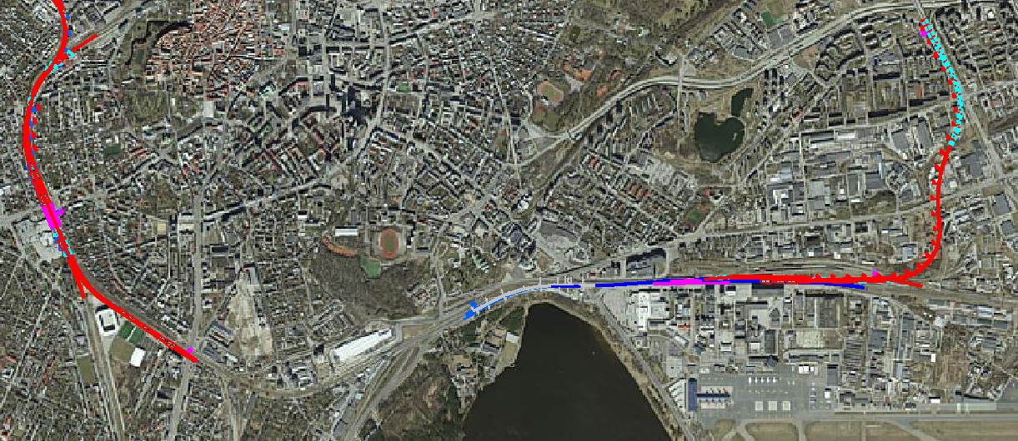

## Projekteerija

Eskiisprojekt on koostatud all loetletud inseneride/ekspertide poolt:

|  |  |  |  |
| --- | --- | --- | --- |
| **Projekteerimise projektijuht** | | | |
| **Taavi Agasild** | | Dipl. teedeinsener, tase 7 **(projekteerimise juhtimine)** | **Reaalprojekt OÜ, REG. NR 10765904, info@reaalprojekt.ee** |
| **Teede projekteerimine** | | | |
| **Taavi Agasild** | **Vol. teedeinsener, tase 8 (Tee ehitusprojekti koostamine)** | | **Reaalprojekt OÜ, REG. NR 10765904, info@reaalprojekt.ee** |
| **Raudteede projekteerimine** | | | |
| **Kees Vanamölder** | | Diplomeeritud raudteeinsener, tase 7 | **EstConsult Rail OÜ, REG. NR 14392015,** [info@ecrail.ee](mailto:info@ecrail.ee) |
| **Emil Jansson** | | Raudteeliikluse konsultant |  |

# Alusdokumendid

## Projekteerimise lähteseisukohad

Projekti koostamisel on arvestatud järgmiste alusdokumentidega:

* Tallinna Linnaplaneerimise Ameti kirjalik kutse pakkumuse esitamiseks „Kristiine keskuse ja Lasnamäe vahelise raudtee eskiisi“ koostamiseks;
* Koosoleku 04.11.2020 protokoll Kristiine-Lasnamäe reisiraudtee eskiisi teemal Tallinna Linnaplaneerimise Ametiga;
* Koosoleku 18.11.2020 protokoll Kristiine-Lasnamäe reisiraudtee eskiisi teemal Tallinna Linnaplaneerimise Ametiga.

## Normdokumendid ja juhendid

**Projekti koostamisel on lähtutud projekti koostamise ajal kehtinud normdokumentidest ja juhenditest:**

* 1. Raudtee tehnokasutuseeskiri;
  2. Raudteeseadus;
  3. [EVS 867:2011+A1:2013](https://www.evs.ee/et/evs-867-2011+a1-2013) Raudteealased rakendused: reisijate ooteplatvormid;
  4. EVS 922:2014 Raudteealased rakendused. Raudteefoorid, tee- ja signaalmärgid;
  5. Ratatekniset ohjet (RATO) osa 1. Yleiset perusteet. Liikennevirasto 2018;
  6. Ratatekniset ohjet (RATO) osa 2. Radan geometria. Liikennevirasto 2011;
  7. Ratatekniset ohjet (RATO) osa 3. Radan rakenne. Liikennevirasto 2018;
  8. Ratatekniset määräykset ja ohjeet (RATO) osa 11. Radan päällysrakenne. Ratahallintokeskus 2002;
  9. Ratatekniset ohjet (RATO) osa 18. Rautatietunnelit. Liikennevirasto 2018.

# Olemasoleva olukorra kirjeldus

## Projekteerimisala piiritlus

Käesolevas eskiisiga haaratud maa-ala hõlmab nii transpordimaad, elamumaid, kui ka maatulundusmaad.

Raudtee trassialternatiivide asendiskeem on esitatud peatüki 1.2 joonisel.

## Olemasolev situatsioon

Olemasolev Tallinn-Ülemiste raudtee on valdavas pikkuses 2-rajaline, osaliselt 1-rajaline. AS Eesti Raudtee ehitab Balti jaama ja Lilleküla vahele täiendava peatee, mis on käesoleva projekti koostamise ajal teostamisel. Tulemusena on kogu Tallinn-Balti – Ülemiste jaamavahe 2-rajaline ning toimub liinide hargnemine Kitsekülas (Tallinn-Rapla liiniga).

Olemasolevad peatuskohad Tallinn-Ülemiste raudteel ei ole optimaalsetes asukohtades, arvestades reisijate liikumist ning teisi ühistranspordipeatusi. Puuduvad ümberistumisvõimalused eri suuna rongiliinide vahel mujal, kui Balti jaamas. Seetõttu on reisijatele rongi kasutamine ebamugav, mis ei soosi raudtee kasutatavust.

Rongiliikluse intervallid Tallinn-Ülemiste lõigul on ebakorrapärased, ulatudes tipptundidel 1-1,5 h pikkuseks. Olemasolev reisirongide liiklussagedus ei ole piisav, võimaldamaks raudteed kasutada linnasiseseks transpordiks.

Olemasolevate peatuskohtade asukohad Tallinna raudteesõlmes (Lilleküla, Kitseküla, Vesse)[1] on rajatud lähtuvalt 20. sajandi alguse asustusest ja tolleagsetest tõmbekeskustest ning ei ole 21. sajandi linnaplaneeringut ja transpordisõlmi arvestades otstarbekad.

Olemasolevad Tallinn-Balti – Ülemiste rööbasteed ja kontaktvõrk on Balti jaamas rekonstrueeritud aastatel 2010-2013. Kasutusel olev raudtee pealisehitise ja kontaktvõrgu tööiga järgmise kapitaalremondi/rekonstrueerimiseni on hinnanguliselt 20 aastat. Käesoleva projekti käigus demonteeritavaid raudtee pealisehitise ja kontaktvõrgu elemente on seega võimalik taaskasutada.

Uus raudtee on projekteeritud osaliselt olemasoleva Lasnamäe tööstusraudtee trassile. Olemasolev tööstusraudtee trass ei ole täielikult kasutatav uue raudtee tarbeks, kuna see on rajatud tööstusraudtee normide alusel. Olemasolev tööstusraudtee on üherajaline, elektrifitseerimata ning trassi plaanikõverate raadiused on 150m või vähem. Olemasoleva tööstusraudtee trass on kujutatud skeemil 2.1.

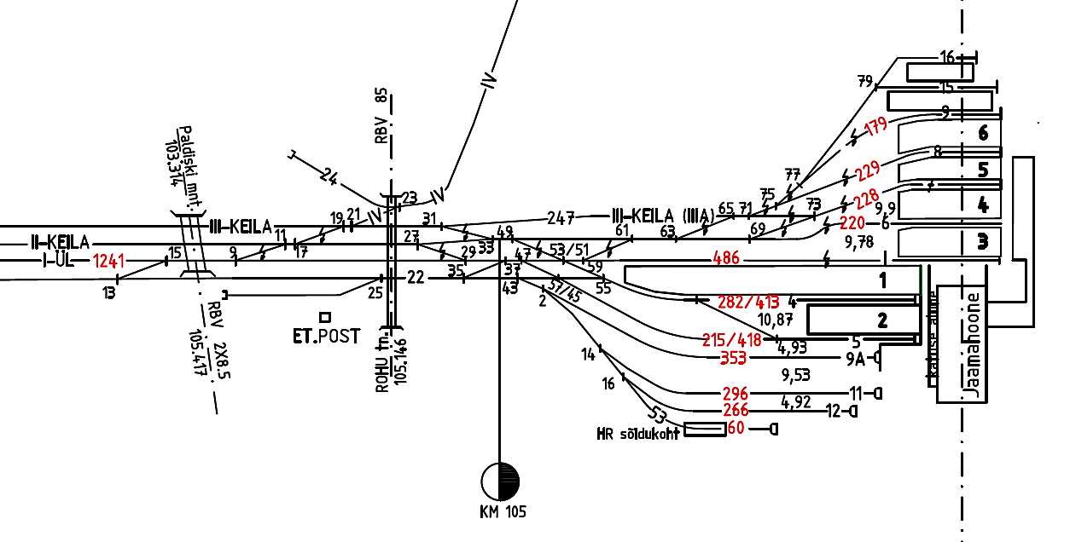

Skeem 2. Balti jaama kõriku laiendus 4 peateega

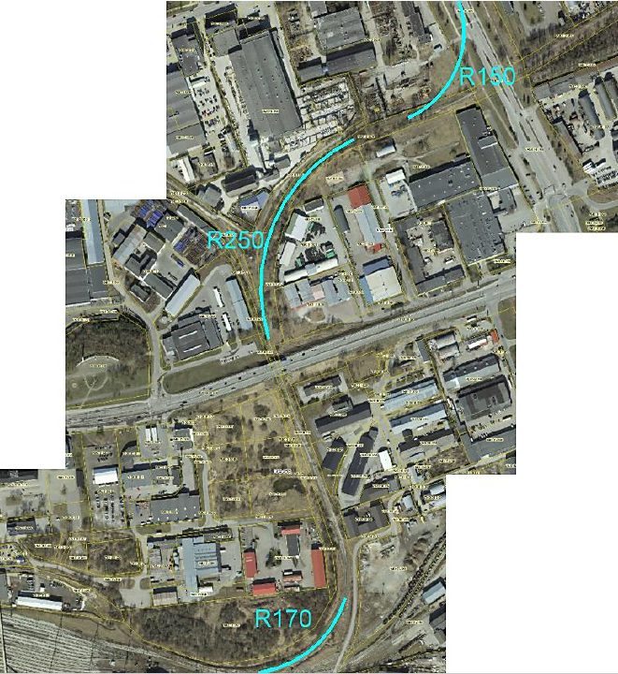

Skeem 2.1. Olemasoleva Lasnamäe tööstusraudtee trass

## Geodeetilised uuringud

Käesoleva eskiisi käigus on kasutatud piirkonnas aastatel 2010-2020 teostatud topo-geodeetilisi uuringuid ning avalikult kättesaadavaid materjale (maa-ameti ortofoto ning kõrgusmudel).

## Geoloogilised uuringud

Käesoleva eskiisi koostamisel on lähtutud avalikult kättesaadavatest geoloogilistest alusmaterjalidest.

# Projekteeritud raudtee

## Tehnilised parameetrid

Käesolevas uuringus on rööbasteede geomeetria projekteerimisel lähtutud Soome Vabariigis kehtivatest normdokumentidest järgnevatel põhjustel:

* Soomes kasutatav raudteeveerem, ehitustehnika ning rööbasteede konstruktsioon on sarnane Eesti Raudteel kasutatavale;
* Soome kliimatingimused on sarnased Eestile;
* Soomes on pikaaegne praktika põhiliselt reisirongiliikluseks mõeldud raudteede projekteerimisel;
* Soome normdokumendid on kaasaegsed, arvestades tänapäevase raudteeveeremi ning raudtee hoolduse vajadustega.

Ülevaade põhilistest plaanigeomeetria projekteerimisparameetritest on antud Tabelis 1. Tüüpsed raudtee plaanikõveriku geomeetrilised parameetrid on esitatud Tabelis 2.

|  |  |  |  |
| --- | --- | --- | --- |
| **Parameeter** | **Ühik** | **Soovituslik väärtus** | **Piirväärtus** |
| Välisrööpa kõrgendus *D* | mm | 80 | 150 |
| Välisrööpa kõrgendusvaegus *I* | mm | 50 | 130 |
| Välisrööpa kõrgenduse tõusukiirus *dD/dt* | mm/s | 28 | 35[2] |
| Välisrööpa kõrgendusvaeguse tõusukiirus *dI/dt* | mm/s | 49 | 73 |
| Sirgete elementide pikkus | m | - | V/2 |
| Ringikõverate pikkus | m | - | V/4 |
| Välisrööpa kõrgendus ülesõitudel | mm | - | 60 |
| Välisrööpa kõrgendus platvormide ääres | mm | - | 100 |
| Rööbasteede telgedevahe jaamavahedes | m | - | 4,1 |
| Rööbasteede telgedevahe jaamades | m | - | 5,3 |
| Ooteplatvormide pikkus | m | - | 150 |
| Ooteplatvormide laius | m | 10[3] | 4/3[4] |
| Rööbastee plaaniraadius platvormi kohal | m | - | 1200 |

Tabel 1. RATO 2 kohased põhilised raudtee geomeetria projekteerimisparameetrid

RATO normdokumentide kohased definitsioonid on järgnevad:

**Soovituslikud väärtused** – projekteerimisparameetrid, mis on eelistatud reisijate mugavuse, raudtee hoolduse ning taristu tulevikukindluse seisukohast. Soovituslikke väärtusi tuleb käsitleda lähtetasemena uusehitiste projekteerimisel.

**Piirväärtused** – äärmuslikud, kuid lubatavad projekteerimisparameetrid, mida tuleb kasutada võimalikult vähe ning mis ei ole mõeldud kasutamisena projekteerimisel lähtetasemena.

Tulenevalt RATO 2 juhistest on käesolevas töös lähtutud järgnevatest põhimõtetest:

* **Soovituslikke** väärtusi kasutatakse lähtetasemena rööbasteede projekteerimisel
* **Piirväärtusi** kasutatakse juhul, kui soovituslike väärtuste kasutamine tooks võrreldes piirväärtustega kaasa märkimisväärset ehitusmaksumuse suurenemist, ehituskestuse pikenemist või keskkonnamõjusid. Juhul, kui soovituslikke väärtusi pole nimetatud põhjustel võimalik järgida, kasutatakse antud olukorras võimalikult häid projekteerimisparameetreid.

Kõik ristumised jalgteedega, kergliiklusteedega ning autoteedega tuleb lahendada eritasandilisena tulenevalt Raudtee tehnokasutuseeskirja nõuetest.

## Projektlahendus ja alternatiivid

Käesolevas töös on projekteeritud Kristiine jaam 2-s alternatiivses projektlahenduses:

* Alternatiiv 1 – reisirongide vastuvõtu-ärasaateteede arv on 4, võimaldades hilisemas etapis laiendust 6 rööbasteeni;
* Alternatiiv 2 – reisirongide vastuvõtu-ärasaateteede arv on 6.

Projekteerija soovitus on valida Alternatiiv 2 järgnevatel põhjustel:

* Alternatiiv 2 võimaldab liiklussagedust 10min kõigil suundadel (Kristiine-Kopli/Kristiine-Pääsküla/Kristiine-Ülemiste), mis on vajalik konkurentsivõimeliste ühendusaegade tagamiseks Tallinnas.
* Ehitada välja koheselt 6 rööbasteega jaam, on oluliselt odavam, võrreldes etapiviisilise arendusega 4+2 rööbasteed;
* 6 rööbasteega jaam võimaldab paindlikumalt korraldada rongiliiklust ning kombineerida paremini rongiliine. 4 rööbasteega jaam piirab eri rongiliinide sagedust ja kombineerimisvõimalusi.

Alternatiiv 1 valimine Kristiine jaamas võib tuua kaasa probleeme raudtee läbilaskvusega, mis nõuab täiendavat analüüsi.

Käesolevas töös on projekteeritud reisirongide peatuskoht Zelluloosi. Projekteerija soovitab täiendavalt analüüsida uue peatuskoha rajamise otstarbekust järgnevatel põhjustel:

* Täiendav peatuskoht tähendab reisirongide sõiduaja pikenemist ca 1,5 minuti võrra, mis vähendab kokkuvõttes rongiliikluse konkurentsivõimet. Sellest tulenevalt peaksid peatuskohad asuma ühistarnspordikeskustes ning nende paiknemist tuleb täiendavalt analüüsida;
* Arvestades sellega, et enamik Tallinn-Ülemiste liinil sõitvaid ronge on kaugrongid, mis ei peatuks Zelluloosis, võib kujuneda seal peatuvate rongide intervall liiga pikaks ning ebakorrapäraseks.

Vesse-Lasnamäe lõigus on planeeritud kaks erinevat alternatiivi. Alternatiivide peamine erinevus on suhestumine J.Smuuli tee – Punase tn ristmikul asuva detailplaneeringuga.

|  |  |  |
| --- | --- | --- |
|  | **Alternatiiv 1** | **Alternatiiv 2** |
| Raudteetrassi pikkus | 2,7 km | 2,7 km |
| Tunneli pikkus | 1350m | 950m |
| Peatuste arv | 2 | 2 |
| Ühenduskiirus Kristiine-Lasnamäe | 38 km/h | 38 km/h |
| Ehitusmaksumus. | 35 MEUR | 31 MEUR |

Käesolevas eskiisis välja pakutud peatuste asukohti ja arvu on võimalik muuta järgnevas projekteerimise etappides. Peatused peavad paiknema soovitavalt sirgetel raudteelõikudel, erandjuhul võib ooteplatvormi projekteerida plaanikõverasse, mille raadius on 1200m või pikem, ning välisrööpa kõrgendus on kuni 60mm.

Ülemiste-Lasnamäe raudtee on rajatud olemasolevasse linnakeskkonda ning eeldab tööstushoonete lammutamist. Vessele on kavandatud uus ooteplatvorm, mis asetseb olemasoleva Vesse ooteplatvormi läheduses.

Kuna üldkasutatavatele raudteedele kehtivate nõuete kohaselt pole võimalik mahutada raudtee selle ajaloolisse koridori, pole võimalik taaskasutada ka Peterburi tee olemasolevat raudtee viadukti. Sellest tulenevalt on J. Smuuli tee piirkonnas kavandatud raudtee autotee alla tunnelisse, mis kaevandatakse avatud meetodil. Lasnamäe jaam on kavandatud maa alla ning arvestatud on ümberistumisvõimalusega Laagna tee bussiliinidele.

## Raudteeliikluse analüüs

Eesmärgiga tagada konkurentsivõimeline reisirongiliiklus Tallinna linnas, on vajalik planeerida taristu lähtuvalt järgnevatest põhimõtetest;

1. Raudteetransport tuleb planeerida kõige kiirema ühendusviisina linnas, eesmärgiga ühendada omavahel reisikeskuseid, kus hargnevad teised madalama kategooria ühistranspordiliinid (trammid, bussid, trollid);
2. Eri linnaosad peavad olema ühendatud diametraalsete rongiliinidega, sealjuures peab olema rajatud 1 või 2 reisikeskust, kus on tagatud ümberistumisvõimalus kõigi rongiliinide vahel;
3. Päeva jooksul peab olema kõikidel rongiliinidel tagatud liiklus korrapäraste intervallidega kuni 15 minutit, sealjuures 10 minutit tippajal;
4. Linnasiseseks reisirongiliikluseks peab olema võimalik kasutada ka linnalähirone ja kaugronge (Näiteks Tallinn-Viljandi/Tallinn-Tartu), ning need tuleb ühildada Tallinna ühise piletisüsteemiga;
5. Reisirongiliikluse ühenduskiirus peab olema konkurentsivõimeline, käesolevas töös soovitatakse arvestada vähemalt 40 km/h.

## Raudtee ehituseks vajalik ruumivajadus

Raudtee ehituseks vajaliku ruumivajaduse määramisel tuleb lähtuda käesolevas eskiisis koostatud projektlahendustest. Vähim võimalik kaugus rööbastee teljest kinnistu piirini on 10m, mis eeldab tugiseinte rajamist. Reeglina on vajalik kasutada laiemat raudtee maa-ala, eesmärgiga optimeerida tugiseinte mahtu. Optimaalne raudtee kinnistu laius jaamavahedes on vahemikus 25-40m.

Järgnevatel planeeringuga seonduvatel tegevustel on vajalik tagada võimalus raudtee telje nihutamiseks vähemalt 20m mõlemale poole, eesmärgiga tagada võimalused projektlahendusi muuta järgnevates projekti staadiumites. Piirkondades, kus võimalik, on soovitav arvestada raudtee nihutamise võimalusega plaanil kuni 40m.

## Rongiliinid

Käesolevas eskiisis on välja töötatud rongiliinide kontseptsioon, mis on aluseks reisiraudtee eskiisi koostamiseks. Rongiliinide kontseptsioon on koostatud lähtuvalt järgnevatest põhimõtetest:

1. Lasnamäe raudteejaama teeninduspiirkonnas on elanike arv ligikaudu 40 000, mis on konkurentsitult suurima elanike tihedusega teenindusalaga peatus terves Eestis. Lasnamäe raudteejaam toimiks ümberistumisjaamana Laagna tee bussidele või trammile ning teenindaks kogu Lasnamäge.
2. Kristiine jaam kujundatakse tsentraalseks reisikeskuseks Tallinnas. Seal peatuvad kõik linnalähirongid (ning enamus kaugronge) ning tagatud peab olema hea ühendus teiste transpordiliikidega (trollid, bussid kesklinna-Mustamäe/Õismäe suunal);
3. Diametraalsed rongiliinid ühendavad Koplit, Nõmmet, Balti jaama ning Ülemistet ja Lasnamäed. Kõikide rongiliinide vahel on tagatud ümberistumisvõimalus Kristiines;
4. Suundadel Kopli-Kristiine, Kristiine-Pääsküla, Balti jaam-Kristiine ning Kristiine-Ülemiste peab rongiliikluse intervall olema mitte üle 15min, soovitavalt 10min. Lasnamäe lõigu eeldatav intrevall on 30 minutit;
5. Tulenevalt liiklussagedusest ning sellest, et Kristiine-Balti jaam piirkonnas on raudteede ristumised samatasandilised, on vajalik minimeerida ristuvate rongimatkade arv. Sellest tulenevalt ei ole võimalik Kopli-Ülemiste otseliin.[5]

Rongiliinide kontseptsioon ja liiklussagedused on välja töötatud koos Reaalprojekt OÜ tööga nr P20077 „Kopli reisiraudtee eskiis“ ning on esitatud alljärgneval skeemil.

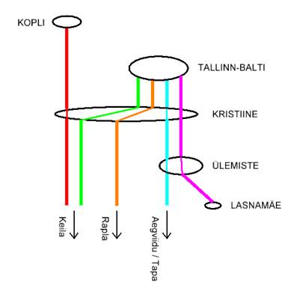 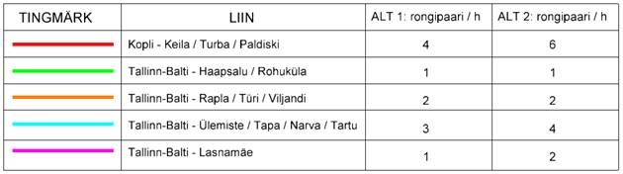

Käesolev rongiliinide kontseptsioon on välja töötatud lähtuvalt Kristiine-Lasnamäe reisiraudtee eskiisi lähteülesandest. Kogu Tallinna rongiliine puudutav kontseptsioon nõuab täiendavat analüüsi, arvestades teiste võimalike tõmbekeskuste (Pirita, Mustamäe) ühendamist raudtee (või muu rööbastranspordiga) ning täiendavat liikuvuse analüüsi.

Konsultandi soovitus on analüüsida Rail Baltica pikendamist Ülemistelt Kristiinesse ning selle integreerimist olemasoleva Tallinn-Rapla-Viljandi raudteega – see võimaldaks kasutada 1435mm raudteed Tallinna linnas paindlikumalt ning tõsta raudteetranspordi kasutatavust. Soovitav on analüüsida olemasoleva Tallinn-Rapla-Viljandi raudtee ümberehitust 1435mm rööpmelaiusele.

## Raudtee hinnanguline ehitusmaksumus

Raudtee hinnanguline ehitusmaksumus on esitatud Tabelis 2. Tabelis on esitatud ainult raudtee-ehitusega seonduv ehitusmaksumus. Teised osad, sealhulgas autoteede, kergliiklusteede ning jaamahoonete ehitusmaksumus ei sisaldu allolevas tabelis.

|  |  |  |  |  |  |
| --- | --- | --- | --- | --- | --- |
| **Töö nimetus** | **Ühikhind [EUR]** | **Kristiine jaam** | | **Lasnamäe reisiraudtee** | |
| **Alt 1** | **Alt 2** | **Alt 1** | **Alt 2** |
|  | | | | | |
| **Tööd raudtee pealis- ja alusehitisega** | | | | | |
| Uue raudtee pealisehitise rajamine koos muldkeha ja drenaaziga [m] | 1 200 | 8 300 | 11 500 | 5 700 | 5 700 |
| Uue pöörme paigaldamine koos turvaautomaatikaga seonduvate töödega [tk] | 250 000 | 22 | 38 | 20 | 20 |
| Raudtee liiklusjuhtimissüsteemi rajamine [m] | 500 | 9 100 | 11 500 | 5 700 | 5 700 |
| Raudtee kontaktvõrgu rajamine [m] | 500 | 9 100 | 11 500 | 5 700 | 5 700 |
| Tugiseinte rajamine [m] | 3 000 | 650 | 1 200 | 0 | 0 |
| ***Raudtee tööde hinnanguline maksumus [EUR]*** | | 26 510 000 | 38 400 000 | 17 740 000 | 17 540 000 |
|  | | | | | |
| **Tunnelite ja sildadega seonduvad tööd** | | | | | |
| Avatud meetodil tunneli rajamine 2-rajalise raudtee tarbeks [m] | 11 000 | 0 | 0 | 1 300 | 950 |
| Viadukti rajamine 2-rajalise raudtee tarbeks [m³] | 1 500 | 6 750 | 8 250 | 85 | 85 |
| ***Tunneli- ja sillatööde ehitushinnanguline maksumus [EUR]*** | | 10 125 000 | 12 375 000 | 14 427 500 | 10 577 500 |
|  | | | | | |
| **Sillad, truubid ja ooteplatvormid** | | | | | |
| Gofreeritud terastruubi D=1,5 m ehitus [m] | 4 500 | 150 | 0 | 20 | 20 |
| Uue ooteplatvormi rajamine [m²] | 750 | 4 800 | 5 100 | 3 750 | 3 750 |
| ***Silla- ja truubitööde ehitushinnanguline maksumus [EUR]*** | | 4 275 000 | 3 825 000 | 2 902 500 | 2 902 500 |
|  | | | | |  |
| ***Kogu ehitushinnanguline maksumus [EUR]*** | | **40 910 000** | **54 600 000** | **35 070 000** | **31 020 000** |

Tabel 2. Raudtee hinnanguline ehitusmaksumus

## Rongide sõiduaegade arvutus

Lähtuvalt projekteeritud raudtee geomeetriast on arvutatud sõiduajad Kristiine-Lasnamäe liinil, mis on esitatud Tabelis 3.[6]

|  |  |  |
| --- | --- | --- |
| **Peatus** | **Väljumisaeg, ekspress** | **Väljumisaeg, lähirong** |
| Kristiine | 0,0 | 0,0 |
| Kitseküla | - | 2,5 |
| Zelluloosi | - | 5,0 |
| Ülemiste | 6,0 | 8,0 |
| Vesse | - | 10,0 |
| Lasnamäe | - | 12,5 |

Tabel 3. Reisirongide sõiduajad Alternatiiv 1. Keskmine kiirus ekspressil 55 km/h ja lähirongil 38 km/h.

Käesolevas töös on arvestatud, et ekspressrong peatub ainult Kristiines ning Ülemistel. Kitseküla peatuse lisamine toob kaasa täiendava ajakulu 1,5 minutit – projekteerija soovitus on seda kaaluda valitud ekspressrongidele.

Tulenevalt sellest, et lõigus Kristiine – Ülemiste on tegu kaherajalise raudteega on läbilaskvus piiratud kuue rongini tunnis ühes sõidusuunas. Lõiku kasutavad nii Tallinn-Aegviidu/Tapa suuna rongid, kui ka Lasnamäe suunal liikuvad rongid. Rongiliikluse intervallid ning läbilaskvuse jaotamise otsustavad raudtee valdaja ning operaator. Tänasel tipptunnil suundub Tallinnast Aegviidu poole 4-5 rongi tunnis, s.t, et Lasnamäe suuna jaoks jääb läbilaskevõimet 1-2 koosseisu tipptunnil ehk interval 30-60minutit.

# Ettepanekud ümbritseva keskkonna kujundamiseks

Käesoleva töö lisana on pakutud välja lahendused võtmekohtadesse, kus raudtee ristub olemsaoleva liiklusruumiga. Keskkonna lahenduste väljapakkumise eesmärk on selgitada milline mõju on planeeritaval raudteel linnakeskkonnale.

Käesolevas töös on arvestatud:

|  |  |
| --- | --- |
| Raudtee ehitusgabariit 6,4m (EVS 843:2016 Joonis 7.41 — Raudtee ehitusgabariit) | Sõidutee gabariidiga 4,6m (EVS 843:2016 Joonis 5.3 — sõidukite ruumivahadus ristlõikes kiirusel 50 km/h) |
|  |  |

Kergliiklejate liikumisvõimaluste tagasmiseks on kasutatud alljärgnevat tüüpset lahendit. . 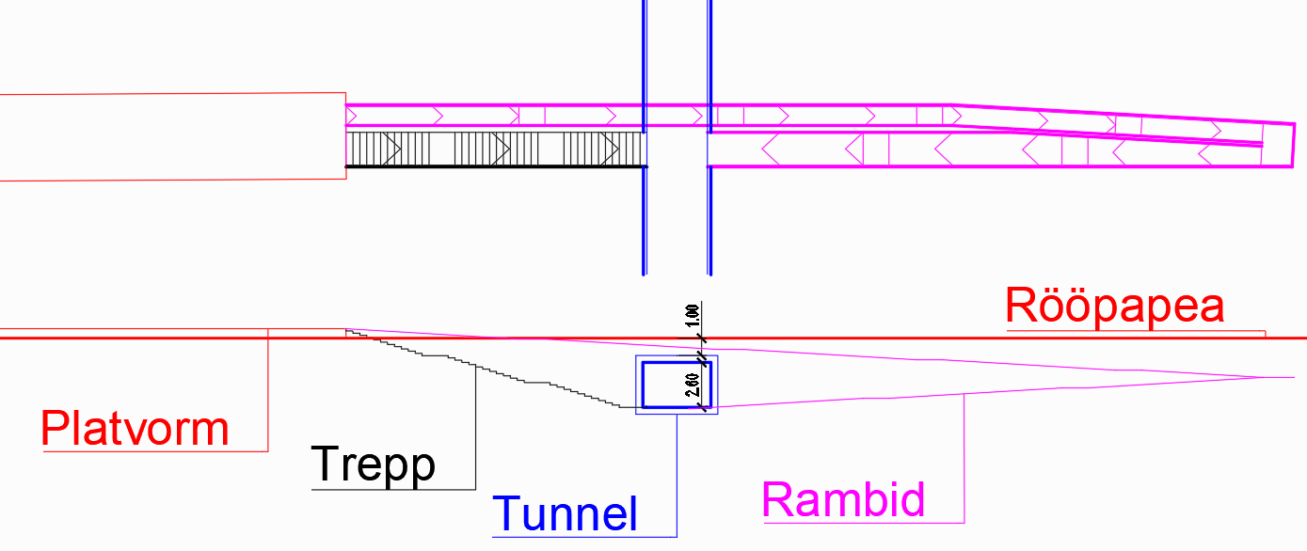Kõikide käesolevas töös kasutatud konstruktiivsed lahendid on indikatiivsed ning on vaja järgmistes staadiumites lahendada detailselt.

Käesolevas töös on ümber ehitatud Kristiine raudtee viadukt. Kristiine raudtee viadukti kõgrusliku gabariidi puhul on vaja arvestada, et läbipääs on vaja tagada ka trollidele, s.t, et vajaliku kõrgusgabariit tuleb valida suurem, kui minilaamne vajalik ehk 5,0m 4,6m asemel. Lõplikud kõrgusgabariidid kooskõlastada Tallinna Transpordiametiga.

Kristiine ümberistumisjaama rajamine eeldab kuue platvormi rajamist Endla Raudtee viaduktile. Selleks, et kuute platvormi rajada on vaja laiendada olemasolevat viadukti ca 19 m -> 57 meetrini. Selle tulemusel laieneb viadukt ca 7,5m Kristiine poole ning ca 30m Kesklinna poole.

Olemasolev Endla viadukti liiklussõlm on planeeritud sedasi, et Endla tänav hakkab tõusma ca 3% kaldega kesklinna poole. Tulenevalt juba olemasolevast küllaltki suurest kaldest ristmike piirkonnas pole kõrguslikult võimalik süvendada teed märkimisväärselt ning selleks, et tagada vajalik kõrgusgabariit on vaja olemasolevat raudteed tõsta. Tänane raudtee kõrgus viadukti peal on ca 12,8m ning kõrgus raudtee all 6,5 ehk gabariit ca 6,3m.

Arvestades viadukti laienemisega ca 30m Keskklinna suunas on tõuseb maapind juba 7,91 ehk kui säilitada raudtee olemasolev kõrgus on vaja süvendada kogu kesklinna pool olemasolevat liiklussõlme osa ca 1,4m.

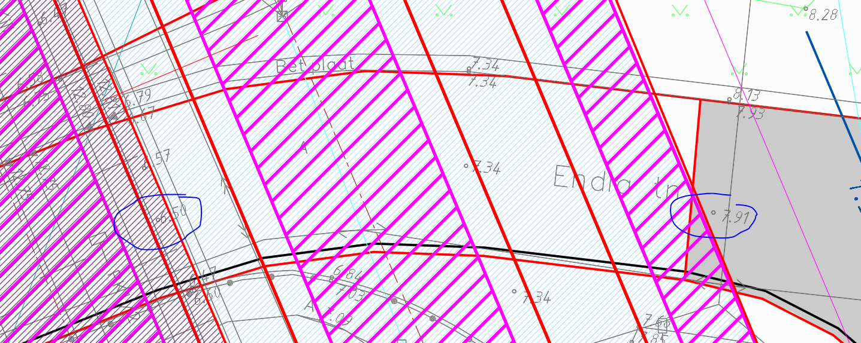

Sellise süvistamise korral ulatub liiklussõlme vertikaalplaneerimise mõju kuni Villardi tänavani, kus õnnestuks kõrguslikult lahendus kokkuviia olemasoleva olukorraga. Selle puhul tuleb arvestada, et selleks on vaja suurendada olemasolevat pikikallet 3% -> 4%, mille tulemusel tekib olukord, kus kogu olemasolev ristmik hakkaks paikneb suure kaldega alal.

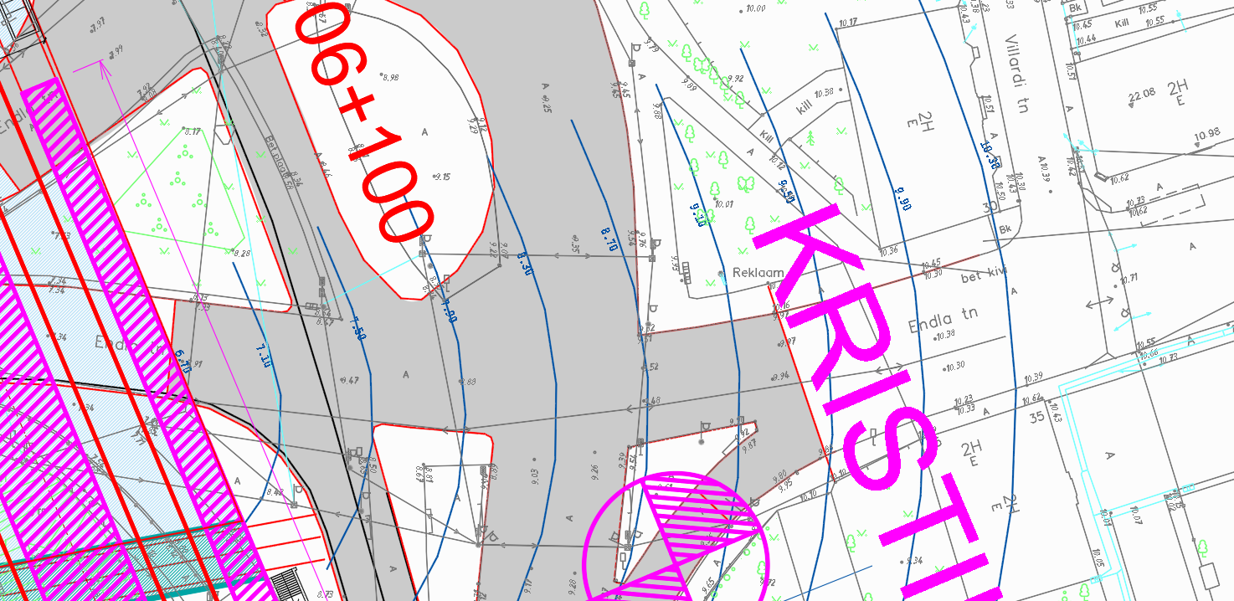

Vaadates Kristiine jaama, kui tervikut on käesolevas töös väljapakutud kergliiklejate jaoks täiendavad läbipääsu võimalused mõlemalt poolt Endla viadukti ja Kristiine keskuse laiendamine ja ühendamine planeeritava jaama alaga. Täiendavalt tuleks ümberistumisjaamaga siduda ühistranspordi peatused.

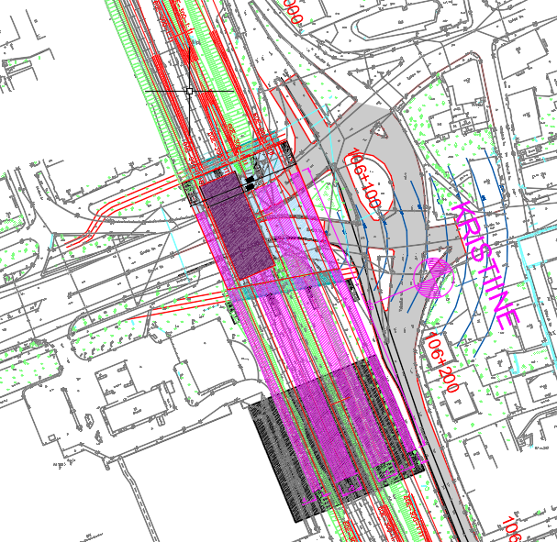

Suures plaanis tähendab Kristiine jaama loomine, et liikluslahendust on vaja vaadata kui üht tervikut alates Taksopargi liiklussõlmest kuni Endla tn - Tehnika tänava ristmikuni. Nimetatud lahenduse koostamine koosneb kolmest detailsest eriosast, mis on vaja lahendada.

* Liikluslahendus
* Rööbasteede lahendused.
* Arhitektuur (jaam ja jaama sidumine Kristiine keskusega)

Selleks, et luua head liikluslahendust on vaja tõsta rööbasteid ca 1,5m ning lahendada sellega kaasnevad negatiivsed mõjud linnakeskkonnale.

Kuna liiklussõlmes on ühed Eesti suurimad liiklusvood ei tohi tööd käsitleda pelgalt, kui arhitektuurikonkurssi vaid pigem teede-inseneride konkurssi (nõutav tase Vol. teedeinsener, tase 8 Tee ehitusprojekti koostamine). Tegu on ühe Eesti oluliseima liiklussõlmega.

Peale esmast liikulslahenduse väljavalimist on vaja täpsustada käesoleva tööga loodud esialgset arhitektuurset konseptsiooni ning luua atraktiivne keskkond. Peale arhitektuurse osa esmast valmimist on töögrupil teha iteratsioone, et tagada parim võimalik eriosade kokkusobimine.

Kuna käesoleva töö osa ei ole mastaapsete liikluslahenduste kujundamine ja arhitektuursete konseptsioonide loomine on tegu täiesti eraldiseisva tööga.

Kitseküla peatus

Olemasolevas kitseküla peatuses on samatasandiline tee raudtee ületus. Kergliiklejate ohutuse tagamiseks on vaja lahendada kergliiklejate eritasandilised läbipääsud raudtee alt ning täiendavalt kaaluda liikumisvõimaluse loomist platvormilt otse Pärnu mnt viaduktile.

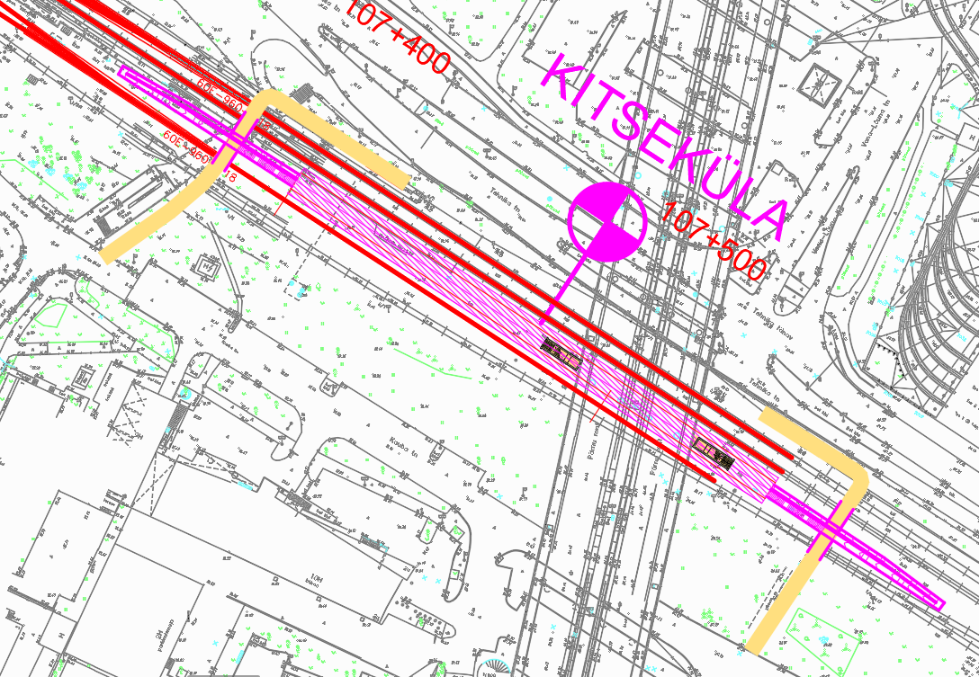

Zelluloosi peatus

Zelluloosi peatuse puhul on tegu uue peatusega, kus jalakäijatele lgipääsutagamiseks on lõunapoolses otsat loodud pääs olemasolevasse kergliiklustunnelisse liiklsussõlmes. Põhjapoolses otsas on täiendavalt väljapakutud kergliiklejate viadukt üle Järvevana tee. Zelluloosi kvartali poolne kergliiklusviadukti ots tuleb siduda kvartali planeeringuga. Liikumiseks ühelt platvormilt teisele on vaja rajada täiendav tunnel.

Vesse peatus

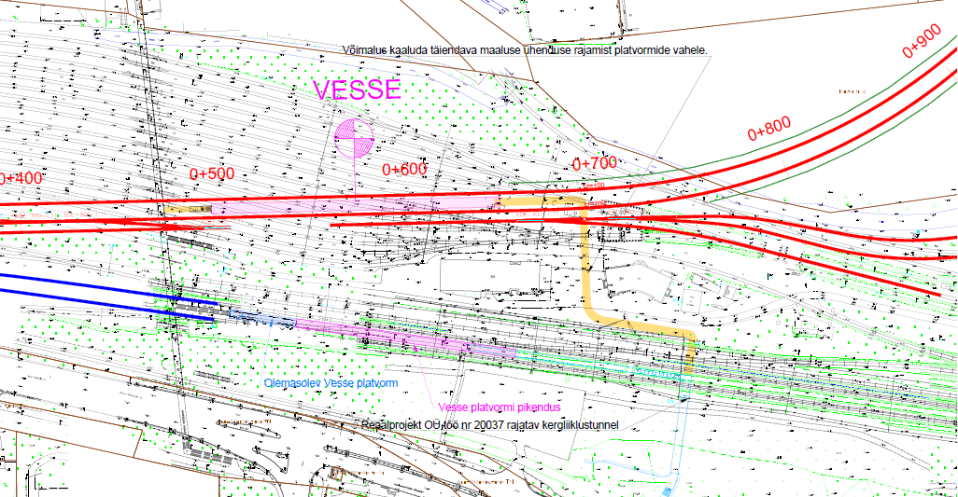

Vesse piirkonda on projekteeritud uus platvorm Lasnamäe suunalise raudtee haru jaoks. Plarvorm on ühelt poolt seotud olemasoleva Kantsi viaduktiga ning teisalt on näidatud täiendav pääs Rail Balticu projektiga planeeritud vessejaama kergliiklustunnelisse. Täiendava ühendustunneli rajamine on väga keeruline protsess kuna sellega kaasnevad väga suured mõjud piirkonnas olemasolevatele tehnosüsteemidele, s.h ka Ülemiste jaama raudtee automaatika süsteemidele.

Lasnamäe jaama

Lasnamäe jaama on planeeritud J.Smuuli tee alla võimalikult lähedale Laagna teele, et tagada võimalikult lühikesed teekonnad ka teiselt poolt Kanalit rongile liikuvatele inimestele. Peatuse mõlemasse otsa on kavandatud juurdepääsud kergliiklejatele.

Lasnamäe peatuse potentsiaali suurendamiseks tuleb siduda jaam ka Lasnamäe kanalis liikuvate linnaliini busside ning kujundada mugavad ümberistumised erinevat liiki ühistranspordi vahendite vahel.

Lasnamäe jaama kujundamiseks ja paremaks sidumiseks on soovituslik koostada inseneride/arhitektuurikonkurss, kus planeeritakse kogu ala suure detailsusega ning arvestataks ka tehnovõrkude poolt seatud piirangutega.

# Kokkuvõte ja järeldused

Reisiraudtee eskiisi koostamise tulemusena on tehtud järgnevad järeldused Kristiine jaama tehnilise teostatavuse ning ehitusmaksumuse kohta:

1. Kristiine jaama ehitusmaksumus on kuni 55 MEUR;
2. Kristiine jaam tuleb rajada olemasolevale raudtee asukohale, laiendades raudtee kinnistut mõlemas suunas olemasoleva raudtee suhtes;
3. Kristiine jaama rajamine toob kaasa raudtee ümberehituse vajaduse lõigul Rohu tn viadukt – Kitseküla.

Kristiine jaama ehituse tulemusena on võimalik saavutada järgnev rongiliikluse funktsionaalsus:

1. Võimalik on suurendada reisirongiliikluse tihedust Tallinn-Keila/Paldiski/Riisipere ning Tallinn-Ülemiste suundadel, arvestades intervalliga 10min. See eeldab Kristiine jaamas 6 reisirongide vastuvõtu-ärasaatetee rajamist (Alternatiiv 2).

Käesolevas töös koostatud Lasnamäe reisiraudtee eskiis on tehniliselt teostatav ning võimalik on reisirongide lõpp-jaam rajada Laagna tee lähedale. Ülemiste-Lasnamäe raudtee hinnanguline ehitusmaksumus on vahemikus 30-35 MEUR.

Arvestades käesoleva eskiisi järeldusi, on soovitav jätkata Kristiine jaama ning Lasnamäe reisiraudtee planeerimis- ja projekteerimistegevusega. Soovitav on koostada täiendav analüüs, arvestades üldist reisirongiliikluse arengut Tallinna lähiümbruses ning võimalikku 1435mm raudtee pikendamist Ülemistelt kesklinna suunas.

Soovitav on täiendavalt analüüsida alternatiivseid reisiraudtee lõpp-peatuseid Lasnamäe asemel.

1. Lilleküla raudteepeatus avati praegusel asukohal 1928. aastal lähtuvalt Väike-Ameerika elurajooni paiknemisest.

   Tänase Kitseküla peatuse läheduses avati peatus kitsarööpmelisel raudteel 20. sajandi alguses.
2. Erandkorras on lubatud suurendada kuni 46 mm/s.
3. Vaheplatvormide korral, eesmärgiga lihtsustada platvormidele pääsu treppide abil.
4. Vaheplatvorm/ääreplatvorm.
5. Eritasandilise raudteede riste teostatavus Kristiines vajab täiendavat teostatavuse analüüsi.
6. Arvestatud on peatumiseks kuluva ajaga Kristiine jaamas 1,0 minutit, teistes peatustes 0,5 minutit.